Statystyka rynku pracy województwa mazowieckiego

Kwiecień 2019 r

# Liczba osób bezrobotnych i stopa bezrobocia

W kwietniu 2019 r. w urzędach pracy zarejestrowanych było 133 766 osób bezrobotnych. To o 5 021 osób mniej niż w poprzednim miesiącu oraz o 15 105 osób mniej niż w kwietniu 2018 roku. Kobiety stanowiły 51,5% osób bezrobotnych. Stopa bezrobocia rejestrowanego w ciągu miesiąca zmalała o 0,2 pp. wynosi 4,7% (przy średniej dla kraju 5,6%). Obecnie województwo mazowieckie ze stopą (4,7%) zajmuje czwartą pozycję w kraju, za województwem wielkopolskim (3,0%), śląskim (4,2%) małopolskim (4,5%). Wartość stopy bezrobocia dla kraju zmalała o 0,3 pp. w porównaniu do poprzedniego miesiąca i wyniosła 5,6% (wykres 2).

**Wykres 1. Stopa bezrobocia w województwie mazowieckim na tle kraju w latach 2018-2019**

## Wykres 2. Stopa bezrobocia wg województw

## Wykres 3. Liczba osób bezrobotnych (w tys.) i stopa bezrobocia w podregionach województwa mazowieckiego

## Wykres 4. Liczba osób bezrobotnych wg płci w podregionach województwa mazowieckiego

# Napływ i odpływ osób bezrobotnych

## W kwietniu napływ osób bezrobotnych był mniejszy od odpływu. W urzędach pracy województwa mazowieckiego zarejestrowało się 13 726 osób bezrobotnych, tj. o 1 353 osoby (9,0%) mniej niż miesiąc wcześniej. Zmniejszyła się liczba osób bezrobotnych rejestrujących się po raz pierwszy o 401 osób, tj. 13,4% zmniejszyła się także liczba osób rejestrujących się po raz kolejny o 952 osoby, tj. 7,9%.

## Z ewidencji wyłączono 18 747 osób, tj. o 97 osób (o 0,5%) więcej niż w poprzednim miesiącu. Najwięcej wyrejestrowań z ewidencji dokonano z powodu:

## - podjęcia pracy – 9 290 osób – 49,6% odpływu z bezrobocia;

## - niepotwierdzenia gotowości do pracy – 3 923 osoby – 20,9% odpływu z bezrobocia.

## Wykres 5. Napływ i odpływ osób bezrobotnych w województwie mazowieckim

## Wykres 6. Główne powody wyrejestrowania z ewidencji osób bezrobotnych w województwie mazowieckim wg płci

# Sytuacja w powiatach

Na Mazowszu występuje duże terytorialne zróżnicowanie stopy bezrobocia. W Warszawie występuje najniższy udział osób bezrobotnych (1,4%). W powiecie szydłowieckim udział ten ponad jest 16 krotnie wyższy i wynosi 23,2%. Poza Warszawą (1,4%) najniższa stopa bezrobocia występuje w powiatach: warszawskim zachodnim (1,9%) oraz grójeckim (2,1%).

W kwietniu 2019 r. w porównaniu do marca 2019 r. stopa bezrobocia zmniejszyła się w 41 powiatach a w jednym wzrosła. Największy spadek stopy bezrobocia miał miejsce w powiatach szydłowieckim (o 1,1 pkt proc.), zwoleńskim (o 0,9 pkt proc.), gostynińskim i płockim (o 0,7 pkt proc.).

Od kwietnia ubiegłego roku największy spadek stopy bezrobocia nastąpił w powiatach: gostynińskim, mławskim i zwoleńskim (po 1,6 pkt proc.). Najmniejszy spadek odnotowano w powiatach: legionowskim, płońskim i warszawskim zachodnim (po 0,1 pkt proc.).

## Mapa 1. Stopa bezrobocia w powiatach

## Mapa 1. Stopa bezrobocia w powiatach

# Osoby w szczególnej sytuacji na rynku pracy

Udział w bezrobociu osób znajdujących się w szczególnej sytuacji na rynku pracy uległ nieznacznym zmianom w porównaniu z poprzednimi miesiącami. Osoby w szczególnej sytuacji na rynku pracy stanowiły 82,7% wszystkich zarejestrowanych bezrobotnych w województwie. Ponad połowa z nich (53,4%) to osoby długotrwale bezrobotne, 27,8% osoby w wieku powyżej 50 lat, a 23,4% stanowią osoby przed 30 r.ż. W porównaniu do poprzedniego miesiąca na zbliżonym poziomie pozostał udział bezrobotnych, którzy mają pod opieką co najmniej jedno dziecko do 6 r.ż. (18,2%) oraz osób niepełnosprawnych (4,9%).

## Wykres 7. Udział osób w szczególnej sytuacji na rynku pracy wśród ogółu osób bezrobotnych w województwie mazowieckim

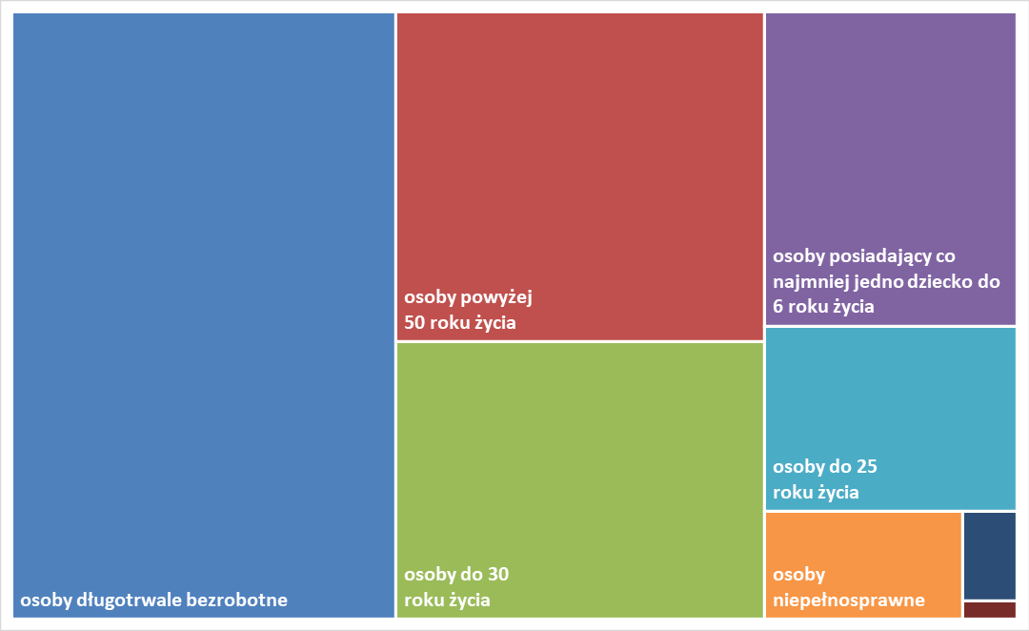

## Wykres 8. Udział osób w szczególnej sytuacji na rynku pracy w ogóle osób bezrobotnych wg płci w województwie mazowieckim

## Mapa 2. Osoby długotrwale bezrobotne w powiatach województwa mazowieckiego

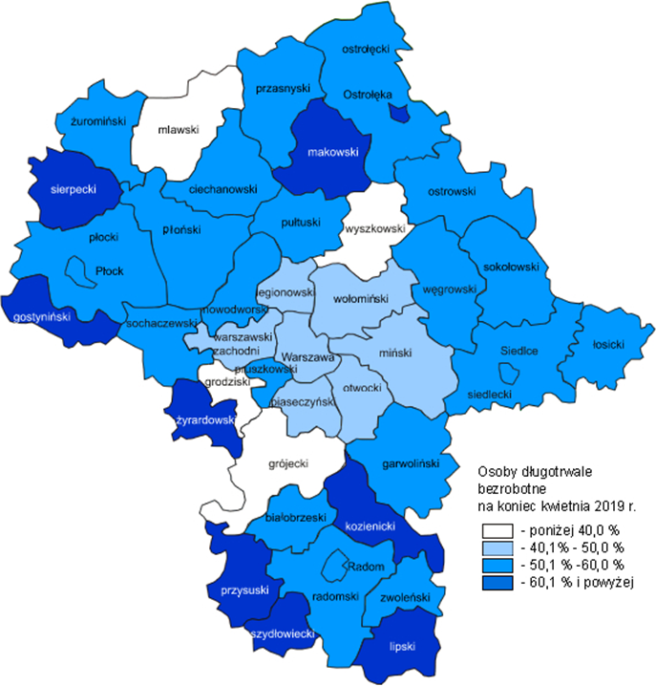

# Bezrobocie na wsi

W kwietniu 2019 r. na wsi mieszkało 62 133 osoby bezrobotne, tj. 46,4% ogółu bezrobotnych, w tym 32 057 kobiet. W porównaniu do marca 2019 r. liczba bezrobotnych zamieszkałych na wsi zmniejszyła się o 2 563 osoby, tj. o 4,0%, natomiast w porównaniu do kwietnia 2018 r. zmniejszyła się o 5 021 osób, tj. o 7,5%. Bezrobotni zamieszkali na wsi przeważali w 29 powiatach, a w 12 powiatach stanowili 70,0% i więcej. Poza miastami na prawach powiatu udział bezrobotnych zamieszkałych na wsi w ogólnej liczbie bezrobotnych wynosi od 34,6% w powiecie otwockim do 97,0% w powiecie siedleckim.

## Mapa 3. Osoby bezrobotne zamieszkałe na wsi

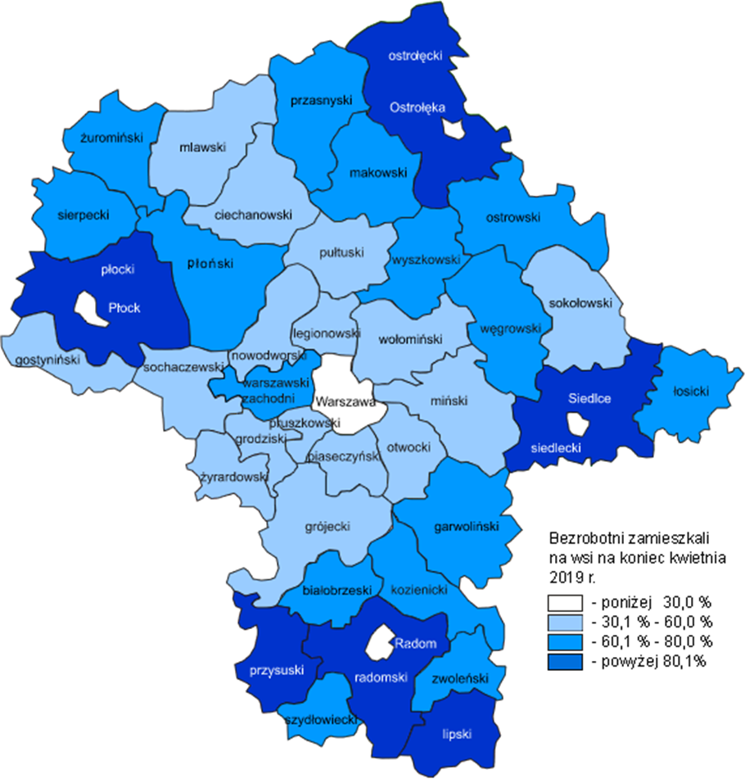

# Zwolnienia grupowe

W kwietniu 2019 r. zamiar zwolnienia pracowników zgłosiło 5 pracodawców (o 2 więcej niż w poprzednim miesiącu) planując zwolnić 1 895 osób (o 1 771 osób więcej niż w poprzednim miesiącu). Zwolnień dokonało 10 pracodawców, a redukcją zatrudnienia zostało objętych 426 osób (o 412 osób mniej niż w poprzednim miesiącu). Firmy dokonujące zwolnień pracowników działają w branżach min.: transportowej, produkcyjnej i bankowej.

W kwietniu 2019 r. wystąpiły także zwolnienia monitorowane i dotyczyły 1 520 pracowników.

## Wykres 9. Zwolnienia grupowe i monitorowane wg sektora w województwie mazowieckim

# Wolne miejsca pracy i miejsca aktywizacji zawodowej

W kwietniu pracodawcy zgłosili do urzędów pracy 15 065 wolne miejsca pracy i miejsc aktywizacji zawodowej, tj. o 906 (5,7%) miejsc mniej niż w poprzednim miesiącu. Większość zgłoszonych w marcu miejsc pracy stanowiły miejsca pracy niesubsydiowanej (12 110 miejsc; 80,4%), podczas gdy miejsc pracy subsydiowanej było mniej o 426 miejsc. Wzrost zgłoszonych wolnych miejsc pracy i miejsc aktywizacji zawodowej w kwietniu 2019 roku w stosunku do miesiąca poprzedniego dotyczył głównie liczby ofert pracy niesubsydiowanej.

## Wykres 10. Wolne miejsca pracy i miejsca aktywizacji zawodowej w województwie mazowieckim

## Wykres 11. Wolne miejsca pracy i miejsca aktywizacji

# Prognoza liczby pracujących w woj. mazowieckim w przekroju zawodowym do 2022 r.

## Wykres 12. Przewidywane zmiany liczby pracujących w latach 2016-2022 (w tys. osób)

# Wykres 12. Przewidywane zmiany liczby pracujących w latach 2016-2022 (w tys. osób)

## Wykres 13. Przewidywane zmiany liczby pracujących w latach 2016-2022 (w %)

Wykres 13. Przewidywane zmiany liczby pracujących w latach 2016-2022 (w %)

## Tabela 1. Liczba bezrobotnych i stopa bezrobocia (w końcu miesiąca sprawozdawczego)

| Miesiąc/rok | Liczba bezrobotnych ogółem | Wzrost/spadek w odniesieniu do poprzedniego miesiąca/roku | Stopa |
| --- | --- | --- | --- |
| 2003 | 363 554 | - 5 302 | 15,4 |
| 2004 | 352 946 | - 10 608 | 14,7 |
| 2005 | 332 525 | - 20 421 | 13,8 |
| 2006 | 285 612 | - 46 913 | 11,8 |
| 2007 | 219 924 | - 65 688 | 9,0 |
| 2008 | 178 028 | - 41 896 | 7,3 |
| 2009 | 224 480 | 46 452 | 9,0 |
| 2010 | 238 341 | 13 861 | 9,7 |
| 2011 | 246 739 | 8 398 | 9,8 |
| 2012 | 271 927 | 25 188 | 10,8 |
| 2013 | 283 196 | 11 269 | 11,1 |
| 2014 | 249 777 | - 33 419 | 9,8 |
| 2015 | 216 527 | - 33 250 | 8,4 |
| 2016 | 188 910 | - 27 617 | 7,0 |
| 2017 | 154 068 | 798 | 5,6 |
| **2018** |  |  |  |
| styczeń | 160 523 | 6 906 | 7,1 |
| luty | 159 123 | - 1 892 | 7,1 |
| marzec | 154 673 | - 6 738 | 6,8 |
| kwiecień | 148 871 | - 8 053 | 6,6 |
| maj | 144 248 | - 5 589 | 6,4 |
| czerwiec | 140 080 | - 5 730 | 6,2 |
| lipiec | 139 510 | - 1 267 | 6,1 |
| sierpień | 139 204 | - 1 163 | 6,1 |
| wrzesień | 136 711 | - 3 538 | 5,9 |
| październik | 133 637 | - 8 587 | 5,6 |
| listopad | 134 809 | - 517 | 5,6 |
| grudzień | 136 545 | 798 | 5,6 |
| **2019** |  |  |  |
| styczeń | 143 399 | 6 854 | 5,1 |
| luty | 142 358 | - 1 041 | 5,0 |
| marzec | 138 787 | - 3 571 | 4,9 |
| kwiecień | 133 766 | - 5 021 | 4,7 |

## Tabela 2. Struktura osób bezrobotnych (stan na koniec miesiąca/roku)

|  | Kwiecień 2018 r. | udział % | Marzec 2019 r. | udział % | Kwiecień 2019 r. | udział % |
| --- | --- | --- | --- | --- | --- | --- |
| Osoby bezrobotne ogółem | 148 871 | 100,0 | 138 787 | 100,0 | 133 766 | 100,0 |
| kobiety | 76 008 | 51,1 | 71 154 | 51,3 | 68 897 | 51,5 |
| mężczyźni | 72 863 | 48,9 | 67 633 | 48,7 | 64 869 | 48,5 |
| Osoby poprzednio pracujące | 126 296 | 84,8 | 118 734 | 85,6 | 114 414 | 85,5 |
| Osoby dotychczas nie pracujące | 22 575 | 15,2 | 20 053 | 14,4 | 19 352 | 14,5 |
| Osoby zamieszkałe na wsi | 67 154 | 45,1 | 64 696 | 46,6 | 62 133 | 46,4 |
| Osoby z prawem do zasiłku | 22 424 | 15,1 | 22 631 | 16,3 | 22 019 | 16,5 |
| Osoby zwolnione z przyczyn zakładu pracy | 7 306 | 4,9 | 6 280 | 4,5 | 6 089 | 4,6 |
| Osoby w okresie do 12 miesięcy od dnia ukończenia nauki | 2 763 | 1,9 | 4 221 | 3,0 | 2 209 | 1,7 |
| Cudzoziemcy | 982 | 0,7 | 883 | 0,6 | 853 | 0,6 |

## Tabela 3. Udział osób w szczególnej sytuacji na rynku pracy wśród ogółu osób bezrobotnych w województwie mazowieckim (w końcu miesiąca sprawozdawczego

|  |  |  |  |  |  |  |  |  |  |  |
| --- | --- | --- | --- | --- | --- | --- | --- | --- | --- | --- |
| rok/ miesiące | Osoby bezrobotne  ogółem | Osoby w szczególnej sytuacji na rynku pracy ogółem | do 30 roku życia | do 25 roku życia | długotrwale bezrobotne | powyżej 50 roku życia | korzystające ze świadczeń z pomocy społecznej | posiadające co najmniej jedno dziecko do 6 roku życia | posiadające co najmniej jedno dziecko niepełno-sprawne do 18 roku życia | niepełno-sprawne |
| 2018 |  |  |  |  |  |  |  |  |  |  |
| styczeń | 160 523 | 135 469 | 39 807 | 19 115 | 89 386 | 45 069 | 1 652 | 27 765 | 292 | 8 179 |
| luty | 159 123 | 133 923 | 39 644 | 18 969 | 87 814 | 44 380 | 1 993 | 27 634 | 306 | 7 106 |
| marzec | 154 673 | 129 902 | 38 171 | 18 006 | 85 375 | 43 179 | 2 107 | 27 095 | 317 | 6 978 |
| kwiecień | 148 871 | 125 324 | 36 374 | 16 983 | 82 934 | 41 726 | 1 914 | 26 519 | 307 | 6 786 |
| maj | 144 248 | 121 924 | 35 231 | 16 678 | 80 823 | 40 349 | 1 812 | 26 127 | 306 | 6 666 |
| czerwiec | 140 080 | 118 334 | 33 613 | 15 704 | 78 862 | 39 301 | 1 725 | 25 738 | 301 | 6 505 |
| lipiec | 139 510 | 117 283 | 33 512 | 15 668 | 77 430 | 38 719 | 1 594 | 25 868 | 308 | 6 570 |
| sierpień | 139 204 | 116 780 | 33 688 | 15 885 | 76 842 | 38 097 | 1 577 | 26 061 | 316 | 6 575 |
| wrzesień | 137 711 | 115 258 | 33 796 | 16 524 | 75 848 | 37 316 | 1 543 | 25 507 | 297 | 6 493 |
| październik | 133 637 | 112 635 | 32 753 | 15 949 | 74 298 | 36 704 | 1 614 | 24 915 | 295 | 6 398 |
| listopad | 134 809 | 113 114 | 32 877 | 15 810 | 74 124 | 37 151 | 1 589 | 24 883 | 304 | 6 525 |
| grudzień | 136 545 | 114 471 | 32 741 | 15 625 | 75 032 | 38 143 | 1 882 | 24 963 | 311 | 6 667 |
| 2019 |  |  |  |  |  |  |  |  |  |  | |
| styczeń | 143 399 | 119 177 | 35 328 | 16 908 | 76 153 | 39 279 | 1 558 | 25 667 | 329 | 6 796 |
| luty | 142 358 | 117 944 | 34 552 | 16 329 | 75 233 | 39 062 | 1 595 | 25 497 | 318 | 6 735 |
| marzec | 138 787 | 114 858 | 32 990 | 15 293 | 73 526 | 38 322 | 1 673 | 24 997 | 320 | 6 641 |
| kwiecień | 133 766 | 110 580 | 31 286 | 14 327 | 71 366 | 37 165 | 1 507 | 24 393 | 305 | 6 514 |

## Tabela 4. Wolne miejsca pracy i miejsca aktywizacji zawodowej

|  | I – IV 2018 r. | Udział % | I – IV 2019 r. | Udział % |
| --- | --- | --- | --- | --- |
| Ogółem wolne miejsca pracy i miejsca aktywizacji zawodowej  (w końcu miesiąca sprawozdawczego) | 81 238 | 100,0 | 63 430 | 100,0 |
| subsydiowane | 14 856 | 18,3 | 12 771 | 20,1 |
| niesubsydiowane | 66 382 | 81,7 | 50 659 | 79,9 |
| z sektora publicznego | 7 267 | 8,9 | 6 460 | 10,2 |
| sezonowe | 17 944 | 22,1 | 14 249 | 22,5 |
| dla osób niepełnosprawnych | 2 662 | 3,3 | 1 982 | 3,1 |

**Tabela 5. Aktywne formy przeciwdziałania bezrobociu**

| Bezrobotni objęci aktywnymi formami przeciwdziałania bezrobociu  (w końcu miesiąca sprawozdawczego biorący udział w wybranej formie) | ogółem | kobiety |
| --- | --- | --- |
| zatrudnione na pracach interwencyjnych | 3 230 | 1 923 |
| zatrudnione przy robotach publicznych | 983 | 550 |
| odbywające szkolenie | 372 | 97 |
| w tym w ramach bonu szkoleniowego | 20 | 3 |
| odbywające staż | 5 213 | 3 676 |
| w tym w ramach bonu stażowego | 10 | 7 |
| odbywające przygotowanie zawodowe dorosłych | 17 | 4 |
| odbywające prace społecznie użyteczne | 1 243 | 668 |
| w tym PAI | 5 | 0 |
| zatrudnione w ramach świadczenia aktywizacyjnego | 1 | 1 |
| zatrudnione w ramach grantu na telepracę | 1 | 1 |
| zatrudnione w ramach refundacji składek na ubezpieczenie społeczne | 9 | 5 |
| zatrudnione w ramach dofinansowania wynagrodzenia za zatrudnienie skierowanego bezrobotnego powyżej 50 roku życia | 320 | 126 |
| w tym powyżej 60 roku życia | 90 | 1 |